Конспект занятия по аппликации.

Тема: «Чебурашка»

Задачи:

* Учить детей создавать изображение предмета из частей круглой формы, располагать изображение в центре листа;
* Закреплять умение аккуратно намазывать клей, и готовые форы, прижимать детали салфеткой;
* Развивать ориентировку на листе бумаги;
* Активизировать словарный запас;
* Воспитывать аккуратность при выполнение задания.
* Материал к занятию: Игрушка - Чебурашка, листы белой бумаги, заготовки для аппликации, салфетки, клей, ножницы. Предварительная работа: рассматривание игрушки. Активизация словаря: Чебурашка, игрушка, большая, кругля голова.

Ход занятия:

Дети стоят около воспитателя.

Воспитатель: Сейчас я вам загадаю загадку, а вы подумайте, о какой игрушке я вам говорю.

Этот милый, странный душка

Безымянною игрушкой

Был когда - то в магазине,

Сказки ждал он на витрине.

И дождался. Стал известным

Своей сказкою чудесной.

Ты меня, малыш, послушай,

У него большие уши,

Он коричневого цвета,

Его любят все на свете,

Знает каждая дворняжка Друга Гены - (Ответ: Чебурашка)

Воспитатель: А где же она? Спряталась. Давайте найдем ее.

**Игра «Найди, где спряталась?»**

Воспитатель: Посмотрите, ребята, какая Чебурашка грустная. Как вы думаете, почему? (ответы). Как помочь Чебурашке? (нужно найти ей подружек). Воспитатель: Давайте сделаем для Чебурашки подружек и ее развеселим. Воспитатель: Сначала давайте рассмотрим игрушку. Из чего состоит чебурашка? (туловище, голова, руки). Из шаров. Какой формы части тела? (круглой). А по величине они одинаковые или разные? Туловище? - больше, голова? - поменьше, а руки – маленькие.

Воспитатель: А теперь мы будем выполнять аппликацию. Но прежде чем приклеивать детали, мы должны выложить их на листе бумаги. Посмотрите, как я буду это делать.

Воспитатель: Сначала я беру большой круг - это туловище и кладу его внизу. Затем какой берем круг? - поменьше. Это голова. И теперь выкладываем руки — разрезаем два кружочка пополам у нас получаются ручки и ножки.

Воспитатель: После того как мы выложили все детали, мы начинаем их приклеивать. Сначала берем какую деталь? - туловище (показываю и напоминаю процесс приклеивания.

Воспитатель: Получилась у нас чебурашка. А чего не хватает Чебурашке? (лица). Давайте приклеим лицо (белый круг и нарисуем на нём глазки, улыбку ). Вот какая красивая Чебурашка.

Воспитатель: А сейчас вы сделаете сами подружек для нашей гостьи Чебурашки.

Подойдите все стульчикам. Пальчиковая гимнастика: Раз, два, три, четыре, пять. Вышли пальчики гулять Раз, два, три, четыре, пять в домик спрятались опять.

Работа детей.

Напоминаю детям о последовательности выполнения задания. Обращаю внимание на осанку детей. Помогаю детям.

Воспитатель: ребята, посмотрите, какие веселые получились Чебурашки . И наша Чебурашка повеселела.

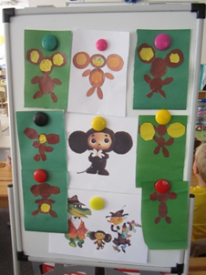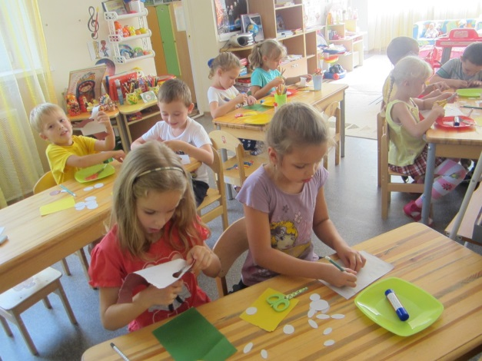Аппликация из кругов «Чебурашка»

